阳泉城区阳泉市热力有限责任公司 2025年夏季改造（第八标段、站内一标段）工程 “8·11”一般其他伤害事故调查报告
来源：阳泉市城区人民政府 阳泉市城区·安全生产领域(事故调查)
原文链接：http://xxgk.yqcq.gov.cn/cqrmzf/sdlybzml/zdlybzml/aqscly_48532/gknr/202606/t20260622_2213007.html
发布时间：2026-03-11 抓取时间：2026-10-14 正文含图，已嵌入原图

阳泉城区阳泉市热力有限责任公司2025年夏季改造（第八标段、站内一标段）工程“8·11”一般其他伤害事故调查组
2026年2月27日

目 录
一、事故基本情况
（一）事故发生单位及相关单位概况
（二）事故发生单位管理情况
（三）单位资质情况
（四）安全管理情况
（五）事故发生经过
（六）事故现场情况
（七）人员伤亡和直接经济损失情况
二、事故应急处置及评估情况
（一）事故信息接报及响应情况
（二）事故现场应急处置情况
（三）医疗救治及善后情况
（四）事故应急处置评估
三、事故发生原因
（一）直接原因分析
（二）间接原因分析
四、有关责任单位存在的主要问题
五、对事故有关责任人员和责任单位的处理建议
（一）对事故有关责任人员的认定及处理建议
（二）对事故有关责任单位的认定及处理建议
六、事故主要教训
七、事故整改和防范措施

阳泉城区阳泉市热力有限责任公司2025年夏季改造（第八标段、站内一标段）工程
“8·11”一般其他伤害事故调查报告

2025年8月11日8时许，阳泉市热力有限责任公司热源保障分公司化工厂制水站软化水车间，2025年夏季改造（第八标段、站内一标段）工程发生了一起因作业人员违规操作的其他类一般生产安全责任事故，造成一人死亡。直接经济损失231.74万元。
2025年8月19日，我区收到市应急管理局值班要情第162期反馈：“接110举报，8月11日泉东路热力站工地发生1名人员从脚手架上跌落死亡事件”。我区按照要求于8月20日16时4分进行核实上报，按市应急局要求“核实事故发生具体施工单位及工程情况，是否为生产安全事故”，我区根据《中华人民共和国安全生产法》第七十三条和山西省人民政府办公厅《山西省防范瞒报生产安全事故行为规定》等有关规定，8月22日组织应急、公安、工会、卫体、人社和民政等部门，成立了泉东路热力站工地一人死亡事项核查组（以下简称“核查组”），对该事项进行核查。核查组通过询问相关人员、调阅资料等方式，对该事项进行核查。经初步查明，2025年8月11日，在热源保障分公司2025年夏季改造项目化工厂制水站发生一起坠落事故，造成一人死亡。
核查组于10月16日提交《关于对泉东路热力站工地一人死亡事项的核查报告》。并于10月28日，区应急局提请阳泉市城区人民政府成立事故调查组，依据《生产安全事故报告和调查处理条例》（国务院令第493号）等国家有关法律、法规的规定，11月2日成立了由阳泉市城区应急管理局牵头，区纪委监委、区公安分局、区总工会、区人社局、市应急局综合行政执法队等部门组成的“8·11”事故调查组（以下简称事故调查组），并聘请有关专家参与，全面展开事故调查工作。
事故调查组按照“科学严谨、依法依规、实事求是、注重实效”的原则，经现场勘查、调查取证、查阅有关资料、询问相关人员、专家技术分析等，查清了事故发生的经过、原因和性质，分清了事故责任，对有关单位和责任人员提出了处理建议，制定了防止类似事故发生的防范措施。事故调查组认定，阳泉城区阳泉市热力有限责任公司2025年夏季改造（第八标段、站内一标段）工程“8·11”一般其他伤害事故是一起一般生产安全责任事故，且该事故为瞒报事故。现将事故的调查情况报告如下：
一、事故基本情况
（一）事故发生单位及相关单位概况
1.事故发生单位基本情况
河南置诚建筑工程有限公司概况（施工单位）
河南置诚建筑工程有限公司，统一社会信用代码：91410600572474420B，类型：其他有限责任公司，法定代表人：闫希 臣，成立日期：2011年04月12日，注册地址：安阳县崔家桥镇永康大道 83 号，注册资本：壹亿圆整；经济性质：其他有限责任公司；许可范围：建筑施工，有效期至2028年5月13日。经营范围：市政公用工程施工总承包；建筑工程施工总承包；园林绿化工程服务；公路工程建筑；水利水电工程施工；电力工程施工；建筑机电安装工程专业承包；矿山工程施工总承包；冶金生产建筑设施施工；石油化工生产建筑设施施工；通信工程施工总承包；地基基础工程施工；消防设施工程施工；防水防腐保温工程专业承包；钢结构工程专业承包；建筑装饰；幕墙工程建筑；城市及道路照明工程专业承包；环保工程服务；起重设备安装；电子与智能化安装工程服务；桥梁工程建筑；隧道工程施工；古建筑工程服务；水工金属结构制作与安装；水利水电机电设备安装；河湖整治工程施工；送变电工程服务；特种工程专业承包；体育场地设施工程施工；施工劳务；房屋租赁；生产销售：照明灯具；销售：办公设备、建材、塑料制品体育用品（弩除外）、家具、果皮箱、垃圾桶、灯彩、工艺彩灯礼品、智能照明灯具；城乡垃圾清运服务；专业保洁服务；城市外景照明管理服务；温室大棚设计、施工及技术推广服务；景观和绿地设施工程施工。（以上范围涉及行政许可的项目，凭有效许可证或资质证经营）。河南置诚建筑工程有限公司持有建筑企业资质证书，证书编号：D141177867，资质类别与等级：建筑工程施工总承包壹级。
2.其他单位基本情况
（1）阳泉市热力有限责任公司热源保障分公司概况（建设单位）
热源保障分公司，隶属于阳泉市热力有限责任公司（市国有独资企业，公司注册资本1亿元，社会信用代码:91140300110576385Y,注册地址:山西省阳泉市城区泉东路6号，法人代表:武文杰，经营范围包括热水生产、供应，管道防腐、保温，销售百货、五金、土产日杂(不含烟花爆竹)水暖器材、建材、汽车配件、销售、安装热计量表，炉渣制品加工，技术咨询、服务、转让，房屋租赁。(依法须经批准的项目，经相关部门批准后方可开展经营活动)***），该分公司设立于2019年9月，共有员工139人。公司下设综合科、安全生产科、一次网管线所三个职能部门，一次网应急抢险队、一次网桃南、桃北维运队、西部热源一次网维运队、中继泵站、北磨石加压泵站、桑掌加压泵站、化工厂制水站及森宇隔压站、广阳路隔压站、李荫路隔压站、新城隔压站、三都隔压站、207隔压站、辛兴隔压站、麻地巷隔压站，共8座隔压站，共计16个一线生产部门。主要承担公司供热范围一次网系统巡检维运、应急抢修及调峰热源厂、加压泵站、制水站、隔压站生产运行工作及夏季检改工程项目组织施工。具体承担：1、负责公司一次热网主干、支线(380余km)日常巡检,夏季检改、冬季网上操作，829座井室、2054台阀门维护，热网故障应急抢修及一次老旧管网改造工程组织施工。2、负责公司供热范围一次网8座隔压站、1座制水厂8套制补水系统制水、补水、水质检测及制补水设备保养、维护、检改工作。3、负责公司供热范围加压泵站、隔压站、调峰热源厂上千台供热设备运行维护、检改工作。
（2）河南铭联建筑劳务分包有限公司概况（劳务分包单位）
河南铭联建筑劳务分包有限公司，统一社会信用代码：91410522MAD6XXMKX2，类型:有限责任公司（自然人投资或控股），法定代表人：陈宁宁。注册资本：伍佰万圆整，成立日期：2023年12月13日，住所：河南省安阳市安阳县崔家桥镇永康大道83号013室；经营范围：许可项目：建筑劳务分包；建设工程施工；施工专业作业；文物保护工程施工（依法须经批准的项目，经相关部门批准后方可开展经营活动，具体经营项目以相关部门批准文件或许可证件为准）。一般项目：园林绿化工程施工；土石方工程施工；劳务服务（不含劳务派遣）；体育场地设施工程施工（除依法须经批准的项目外，凭营业执照依法自主开展经营活动）。
（二）事故发生单位管理情况
1.项目概况
工程名称：阳泉市热力有限责任公司2025年夏季改造（第八标段、站内一标段）工程。
施工地点：热源保障分公司2025年供热一次网改造站内（一标段）工程。
施工内容：车间软化水罐内软化水介质（强酸性阳离子交换树脂001*7FC）的更换。
合同签订情况
（1）建设单位阳泉市热力有限责任公司热源保障分公司与施工单位河南置诚建筑工程有限公司签订了2025年夏季改造工程《施工协议书》，同时签订了本项目的《施工安全协议书》；明确了本项目现场施工、验收由热源保障分公司全权负责。
（2）施工单位河南置诚建筑工程有限公司与劳务分包单位河南铭联建筑劳务分包有限公司签订了《劳务合同》。
（三）单位资质情况
1.河南置诚建筑工程有限公司
该公司持有《建筑业企业资质证书》，证书编号：D141177867，有效期：至2028年7月30日。资质类别及等级：建筑工程施工总承包壹级。《安全生产许可证》编号：（豫）JZ 安许证字【2013】 000158，有效期：2025年05月13日至2028年05月13日。项目负责人郭维鹏。
2.河南铭联建筑劳务分包有限公司
公司持有《建筑企业资质证书》，证书编号：D341652464，有效 期：至2029年01月26日。资质类别及等级：（备案制）施工劳务不分等级。《安全生产许可证》编号：（豫）JZ 安许证字【2024】004745，有效期：2024年04月25日至2027年04月25日。项目负责人郭玉录。
（四）安全管理情况
建设单位阳泉市热力公司热源保障分公司与施工单位河南置诚建筑工程有限公司签订了施工合同。
施工单位河南置诚建筑工程有限公司与河南铭联建筑劳务分包有限公司签订了施工劳务分包合同。
施工单位持有施工资质证书及安全生产许可证。
河南铭联建筑劳务分包有限公司持有施工资质证书及安全生产许可证。
河南铭联建筑劳务分包有限公司为从业人员发放了安全帽、安全带等安全防护用品。
（五）应急预案、应急演练情况
河南置诚建筑工程有限公司及河南铭联建筑劳务分包有限公司应急预案不完善，未开展应急演练。
（六）事故发生经过
2025年8月11日，河南铭联建筑劳务分包有限公司的郭秀棚受郭玉录（河南铭联建筑劳务分包有限公司该项目负责人）指派，安排工人吉海利前往阳泉市热力有限责任公司化工厂软化水车间，进行软化水罐的封口作业。同一日，已请假准备返家的工人郝同喜，为取回工友借用遗留在工地的个人工具，随接送车辆一同到达该车间。
约7时40分许，到达事发地软化水站。因计划乘坐的客车发车时间（中午12时左右）尚早，郝同喜未立即离开，并自行登上用于作业的移动式脚手架，协助正在罐顶作业的吉海利穿好密封盖螺栓，随后由吉海利进行紧固。完成协助后，郝同喜从脚手架下至地面，收拾个人工具。
随后，仍在脚手架上的吉海利突然听到下方传来异常声响，回头发现郝同喜已倒在4#软化水罐东南角的地面上。吉海利立即下至地面查看，见郝同喜倒地不起、呼唤无反应，且头部左侧有伤口出血。他随即捡起现场的一块彩条布为其按压伤口止血，并于8时07分打电话向郭秀棚报告。
郭秀棚接报后立即从现场赶到事发地点，发现郝同喜坐于地面，神志已有所恢复，但头部伤口仍在出血。他立即用卫生纸协助按压伤口，并与吉海利一同将郝同喜搀扶下楼，驾车送往阳泉市第一人民医院进行抢救，约8时30分抵达急诊科。后经抢救无效，郝同喜于当日11时57分被宣布死亡。
（七）事故现场情况
1.事故发生地点：阳泉市热力有限责任公司热源保障分公司化工厂软化水车间，平面如图1所示、地理位置如图2所示。北纬37°51′22"，东经113°35′51"。
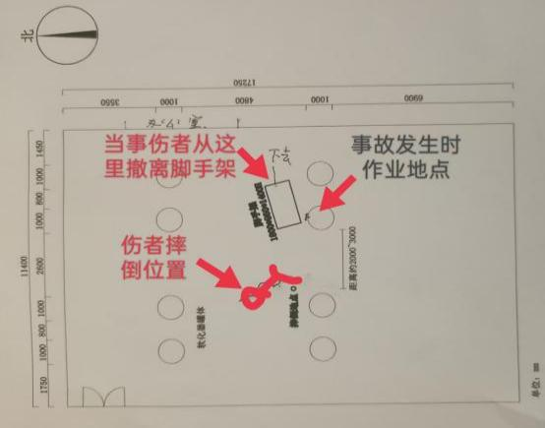
图1
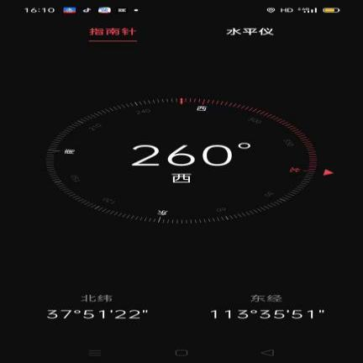
图2
2.事故地点设施情况：阳泉市热力有限责任公司热源保障分公司化工厂软化水车间地形平面情况如图1所示，图中圆圈表示软化水容器，每组两个，共计四组，均匀分布在车间内高于地面450mm的瓷砖地面上，西北角是车间大门，大门进去可以直接通往车间值班室，车间内部四周呈凸字形。
3.事故地点地面情况：事故地点凸起地面有所加强酸性阳离子交换树脂001*7FC的残留物品，眼睛不易观察这些清扫后残留物，残留物样本如图3所示、作业位置如图4所示。

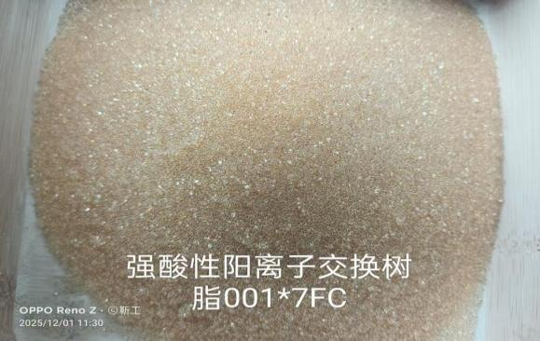
图3
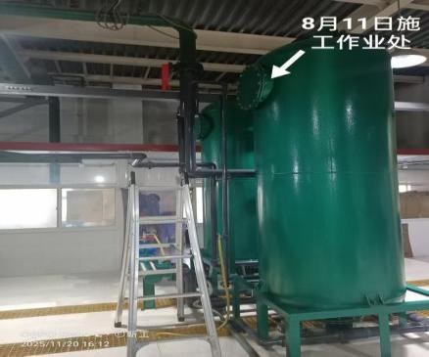

图4
（八）人员伤亡和直接经济损失情况
1.人员死亡情况
郝同喜，男，汉族，69岁，身份证号:132129********3379，户籍地为河北省邯郸市临漳县柳园镇西街西村和平路7号；事发时属于河南铭联建筑劳务分包有限公司雇佣人员。
2.直接经济损失情况
根据《企业职工伤亡事故经济损失统计标准》（GB/T6721）核定，本次事故共造成直接经济损失约231.74万元。
二、事故应急处置及评估情况
（一）事故信息接报及响应情况
2025年8月11日8时许，事故发生。
8时07分，现场人员吉海利打电话向楼下的郭秀棚报告事故发生；
8时08分，郭秀棚接到通知后立即向郭维鹏（河南置诚建筑工程有限公司该项目负责人）打电话报告事故发生，并询问去哪个医院；郭维鹏接到通知后安排郭秀棚将伤者送往阳泉市第一人民医院。
郭秀棚随即走到楼上工地，和吉海利一起将郝同喜从二楼搀下，并坐郭秀棚的车一起前往阳泉市第一人民医院。
8时17分，郭维鹏向朋友李志超打电话，告知发生事故，请求其赶往医院协助处理挂号、排队、沟通等事宜；
约8时30分，吉海利、郭秀棚送郝同喜到达阳泉市第一人民医院，郭维鹏和李志超也到达阳泉市第一人民医院；
待郝同喜做完各种检查后，郭维鹏向李志超转了一笔钱当郝同喜的治疗费后离开医院。
约上午10时，郭维鹏和郭玉录碰面，告知事故及伤员情况，郭玉录得知事故发生，便骑摩托前往医院了解情况；
11时57分，郝同喜因伤势过重救治无效死亡。
截至8月19日市应急局接到举报“8月11日举报人父亲从泉东路热力站工地脚手架上跌落死亡”时，郭维鹏未向河南置诚建筑工程有限公司及当地负有安全生产监督管理职责的部门报告事故情况。
（二）事故现场应急处置情况
事故发生后，吉海利及时打电话告知郭秀棚事发情况，郭秀棚及时向郭维鹏进行汇报，并按照郭维鹏的要求与吉海利将郝同喜送往阳泉市第一人民医院进行救治；郭维鹏同时联系李志超请其协助处理医院相关事宜。
（三）医疗救治及善后情况
8月11日8时30分许，郝同喜被送往阳泉市第一人民医院进行抢救。入院后给予完善相关检验检查，给予心电监护吸氧、控制血压等对症治疗，后于11时起陆续出现突发性双侧瞳孔不等大，呼吸困难等症状，经抢救于11时57分，郝同喜呼吸心跳停止，血压、血氧测不出，心电图为直线，宣布死亡。
郝同喜死亡后，郭玉录安排李全保通知死者家属，与家属协商后郭玉录联系转运车辆把遗体运回。并委托郭书平和死者家属谈赔偿事宜，共赔偿死者家属45万元。
（四）事故应急处置评估
1.瞒报事故信息。经调查确认，发生事故时间为2025年8月11日8时许，郝同喜死亡时间为2025年8月11日11时57分。事故发生后，郭维鹏未向当地负有安全生产监督管理职责的部门报告，属于瞒报。
2.事故应急处置得当。事故发生后，现场工作人员吉海利及时打电话告知郭秀棚事发情况，郭秀棚及时向郭维鹏进行汇报，郭维鹏立即安排将郝同喜送往阳泉市第一人民医院进行救治；郭维鹏同时联系李志超协助处理医院事宜并垫付部分医疗费用。郝同喜死亡后郭玉录安排李全保通知死者家属，并委托郭书平和死者家属谈赔偿事宜。事故应急处置得当。
三、事故发生原因
（一）直接原因分析
当事人郝同喜进入施工现场没有严格遵守劳动纪律，对施工现场不甚了解，踩到地面阳离子交换树脂001*7FC（其直径1mm）上面，不慎摔倒致伤，经医院抢救无效死亡，是本次事故发生的直接原因。
（二）间接原因分析
河南置诚建筑工程有限公司落实安全生产主体责任不到位，未对从业人员进行安全生产教育和培训，施工作业现场安全管理缺失。
四、有关责任单位存在的主要问题
河南置诚建筑工程有限公司安全生产主体责任落实不到位。全员安全生产责任制和安全生产规章制度落实不到位，安全风险管控与隐患排查治理不到位，未采取有效措施及时消除安全隐患[]。安全教育培训与意识养成缺失。涉事人员未经任何有效的安全生产教育和培训[]，不具备必要的安全知识和风险辨识能力，安全意识淡薄，违反劳动纪律进入作业现场进行作业，是事故发生的直接原因，这反映出相关单位在人员准入和岗前培训环节存在管理漏洞。
五、对事故有关责任人员和责任单位的处理建议
（一）对事故有关责任人员的认定及处理建议
1、郝同喜，男，群众，河南铭联建筑劳务分包有限公司员工。安全意识淡薄，在未佩戴安全防护用品的情况下，违法劳动纪律擅自进入施工现场进行作业，导致事故发生，对事故的发生负直接责任。
建议：鉴于其在事故中死亡，不予追究。
2、郭秀棚，男，群众，河南铭联建筑劳务分包有限公司员工，改造工程现场负责人。未在施工现场履行安全生产管理职责，未及时排查生产安全事故隐患，未督促落实安全生产整改措施，对事故发生负有责任。
建议：依据《中华人民共和国安全生产法》第九十六条[]的规定，处2024年年收入百分之二十五的行政罚款，计人民币壹万肆仟元（¥14000元）。
3、郭玉录，男，群众，河南铭联建筑劳务分包有限公司被委托人。履行安全管理人员安全生产管理职责不到位，未对施工人员进行安全生产教育和培训，未检查施工现场的安全生产状况，未及时排查生产安全事故隐患，未督促落实安全生产整改措施，对事故发生负重要责任。
建议：依据《中华人民共和国安全生产法》第九十六条的规定，处2024年年收入百分之二十五的行政罚款，计人民币壹万贰仟伍佰陆拾陆元陆角（¥12566.6元）。
4、郭维鹏，男，群众，河南置诚建筑工程有限公司被委托人，项目实际负责人。履行安全管理人员安全生产管理职责不到位，未组织对施工人员进行安全生产教育和培训，未检查施工现场的安全生产状况，未及时排查生产安全事故隐患，未督促落实安全生产整改措施，对事故的发生负主要责任；发生事故后未向河南置诚建筑工程有限公司及事故发生地安全生产监督管理部门报告，瞒报事故信息。
依据《中华人民共和国安全生产法》第九十六条的规定，处2024年年收入百分之二十五的行政罚款；依据《生产安全事故罚款处罚规定》第十二条[]的规定，处2024年年收入百分之七十的行政罚款；合并处罚，共处2024年年收入百分之九十五的行政罚款，计人民币叁万陆仟伍佰贰拾贰元零玖分（¥36522.09元）。
5、闫希臣，男，群众，河南置诚建筑工程有限公司法定代表人，作为企业安全生产第一责任人，履行企业主要负责人安全生产管理职责不到位，安全生产制度落实不到位，隐患排查治理不到位，对事故发生和事故瞒报负有领导责任。
建议：依据《中华人民共和国安全生产法》第九十五条第一项[]的规定，处2024年年收入百分之四十的行政罚款；依据《中华人民共和国安全生产法》第一百一十条第二款[]、《生产安全事故罚款处罚规定》第十一条第一项[]的规定，处2024年年收入百分之七十五的行政罚款；合并处罚，共处2024年年收入百分之一百的行政罚款，计人民币陆万陆仟元（¥66000.00元）。
6、崔利宏，男，中共党员，阳泉市热力有限责任公司热源保障分公司化工厂制水站站长。现场安全管理不到位，对事故发生负有责任。
建议：由纪委监委给予党纪政务处分，处理结果函告阳泉市城区应急管理局。
7、马岗，男，群众，阳泉市热力有限责任公司热源保障分公司安全技术科科长。对作业现场安全检查不到位，履行岗位职责不到位，对事故的发生负有责任。
建议：由监委给予政务处分，处理结果函告阳泉市城区应急管理局。
（二）对事故有关责任单位的认定及处理建议
河南置诚建筑工程有限公司，安全责任制落实不到位，未对从业人员进行安全生产教育和培训，对施工现场安全生产风险管控与隐患排查治理不到位，施工作业现场安全管理缺失，是造成此次事故的主要原因；且在事故发生后未向项目属地负有安全生产监督管理职责的部门报告事故情况，瞒报事故信息。
建议：依据《中华人民共和国安全生产法》第一百一十四条第一款第一项[]、《生产安全事故罚款处罚规定》第十四条第二项[]的规定，处人民币陆拾万元（¥600000元）的行政罚款；依据《生产安全事故罚款处罚规定》第十三条第一款第一项[]的规定，处人民币壹佰零伍万元（¥1050000元）的行政罚款。合并处罚，共处人民币壹佰陆拾伍万元（¥1650000元）的行政罚款。
六、事故主要教训
施工单位安全主体责任落实不到位，将项目委托郭维鹏后，两者均未对施工作业现场进行有效管理，未采取措施及时发现并消除事故隐患，未对从业人员进行安全生产教育和培训，从业人员安全意识淡薄，出现违反劳动纪律的现象。
建设单位检查作业现场的安全生产状况不到位，未及时排查生产安全事故隐患。外包工程虽与施工单位签订安全管理协议，但在具体实施过程中对施工队伍统一安全管理落实不到位，未严格履行现场安全监护相关要求，现场监护流于形式。
七、事故整改和防范措施
1、施工单位要认真吸取本次事故教训，建立健全并落实安全生产各项规章制度，强化现场安全管理，扎实开展安全风险分级管控和事故隐患排查治理，严防同类事故再次发生；狠抓从业人员安全教育培训，提高员工安全防范意识，如实告知工作场所和岗位存在的危险有害因素、防范措施和事故应急措施，规范作业行为；为作业人员配齐劳动防护用品，保障从业人员免遭或减轻各类事故伤害；规范生产安全事故报告程序，发生生产安全事故及时上报负有安全监督管理职责的部门。
2、建设单位要进一步细化岗位职责，及时修订安全管理制度规定，强化督查考核与落实，扎实组织开展安全教育培训，提升主要负责人、安全管理人员的业务能力与监管水平；要加强对外包单位的管理和考核，强化对现场的巡查和监督力度，督促外包单位严格依照安全生产相关法律法规、标准规范进行施工，落实好现场危险危害因素辨识分析、安全防护措施落实，杜绝“三违”行为，确保企业生产安全。
3、相关单位要举一反三，汲取事故教训，严格落实“三管三必须”要求，强化日常检查及专项巡查，加大对各类违法、违章行为的查处力度，严防同类事故发生。

